**Semente materna poética: A voz dos ribeirinhos e indígenas, através das poesias e artes nas comunidades tradicionais da região de Beruri/AM**

Rosane Brito de Melo [1]

Sarah Artriclino Nunes [2]

Keven Barbosa Vieira [3]

Edna Oliveira Brito 4

Fábio Gomes da Silva5

**E-mail:** (rosanemeloberuri@gmail.com)

**GT 2:** (Educação, interculturalidade e desenvolvimento Humano na Amazônia)

**Financiamento:** (CNPq e CAPES)

**RESUMO:** A escola sempre será a porta aberta para o desenvolvimento do protagonismo. O desenvolvimento do presente projeto é contribuir com o desenvolvimento da arte e da poesia na sede do município, comunidades ribeirinhas e indígenas. Nosso objetivo geral é organizar livro e, incentivar ao protagonismo dos estudantes e professores das escolas estaduais e municipais no município de Beruri-AM. Onde vários alunos, professores, e comunitários se reuniram através do projeto semente materna poética para escrever o livro de poesia e desenhar suas artes expressando principalmente valores, meio ambiente, diversidades culturais entre outros temas. Os professores locais atuam como organizadores no desenvolvimento do projeto nas escolas onde o projeto é inserido. Optou-se pelo seguinte percurso metodológico: trata-se de metodologias ativas STEAM (Ciência, Tecnologia, Engenharia, Arte e Matemática). Além de metodologia de caráter qualitativo e quantitativo. Através de nossos resultados, contribuímos com os estudantes e professores das escolas da sede do município, educação indígena e educação de campo. Os livros publicados são Jovens Poetas de Beruri, Poetas indígenas Apurinã, Jovens Poetas da escola D’água Tuiué, Jovens Poetas da escola D’água Santa Luzia II ed. Ressaltamos, a importância até o momento dos resultados do projeto graças ao trabalho em equipe dos professores, locais, dos estudantes, da comunidade indígena, comunidades ribeirinhas e da equipe de estudante da Escola Estadual Getúlio Vargas que contribuiu diretamente.

**Palavras-chave**: Educação; Poesia; artes.

**INTRODUÇÃO**

O acesso ao protagonismo igual por estudantes é uma luta longa no Brasil, como enfatiza Moll (1996), deu-se num contexto de exclusão das camadas populares da sociedade, sendo que, desde o início da colonização, o saber elitizado e o poder refletiam os interesses das classes dominantes e incorporavam pressupostos ligados às práticas e expectativa dessas classes.

Neste sentido, o projeto vem contribuir para o protagonismo dos estudantes da sede do município de Beruri, educação do campo e educação indígenas. Os futuros poetas e artista são convidados pela equipe do projeto e seus professores a produzirem poesia e expressar através da arte. Assim, esses estudantes têm rompido paradigmas importantes e compartilham saberes culturais e científicos através de livros coletivos de sua comunidade independe se é ribeirinha ou indígenas. Nas comunidades indígenas, os livros produzidos apresentam sua identidade linguística e cultural própria.

A poesia e a arte acaba sendo um querer do bem, para esses estudantes. Uma viagem do presente para o futuro, onde os mesmos constroem juntos. Através do compartilhamento dos livros, os autores convidam para um diálogo de reflexão cultural e ao mesmo tempo a leitura direciona para a imaginação, como cita Aguiar (2007).

A leitura aciona uma cadeia humana em direção à imaginação (...). Lendo me ligo a todos aqueles que viveram antes de mim e projetaram o tempo em que vivo, no que ele tem de resistência à dor, à violência e à injustiça. Isso porque, se o dia a dia ensina a viver o que tenho pela frente, o livro literário desenha para mim outras realidades, possíveis de acontecer e, portanto, verdadeiras (Aguiar, 2007).

Neste sentido, os objetivos desse projeto é oportunizar os jovens estudantes a escrever e publicar suas obras e de fato serem protagonistas de suas poesias e artes. Assim diminuir a desigualdade social, principalmente cultural.

**METODOLOGIA**

O lócus de nossa pesquisa concentrasse na Escola Estadual Getúlio Vargas sede do município de Beruri, escolas ribeirinhas e escolas Indígenas no Estado do Amazonas, os sujeitos são: gestores, professor, alunos, comunitários. As atividades propostas pelos projetos ocorrem através de reunião e visitas nas escolas, onde o projeto é implementado. As primeiras reuniões com a equipe compostas por 5 (cinco) estudantes do ensino médio são para organizar o roteiro de visitas nas comunidades escolar.

Os professores locais atuam como organizadores no desenvolvimento do projeto nas escolas onde o projeto é inserido. Optou-se pelo seguinte percurso metodológico: trata-se de metodologias ativas STEAM (Ciência, Tecnologia, Engenharia, Arte e Matemática). Além de metodologia de caráter qualitativo e quantitativo, ou seja, uma metodologia de investigação que enfatiza a descrição, indução, a teoria fundamentada e o estudo das percepções pessoais conforme preconizam (BOGDAN E BIKLEN, 1994).

Além de contar com uma pesquisa documental e de campo, com aplicação de ferramentas de coleta de dados e informações. Vale ressaltar que as poesias e desenhos foram feitos todos pelos alunos. No caso de comunidades indígenas participam toda a comunidade.

TÉCNICA DE COLETA E ANALISE DOS DADOS

Está pesquisa foi realizada através de três técnicas de coleta de dados. Reunião com os professores das escolas onde foram desenvolvidos o projeto, com o Cacique da comunidade, gestores, professores, pais e estudantes.

• Visitas nas comunidades pesquisadas

• Elaboração de poesias e desenhos para a publicação do livro na comunidade

• Tradução da poesia para língua Apurinã e caso de comunidade indígenas

**RESULTADOS E/OU DISCUSSÃO**

Através de nossos resultados, contribuímos com os estudantes e professores das escolas da sede do município, educação indígena e educação de campo. Em livros publicados ou em processo de publicação. Todas as poesias do projeto são expressadas a arte das poesias geralmente é feita por outros estudantes.

**Livro: Jovens Poetas de Beruri (cidade de Beruri)**

**Livro1:** Jovens Poetas de Beruri

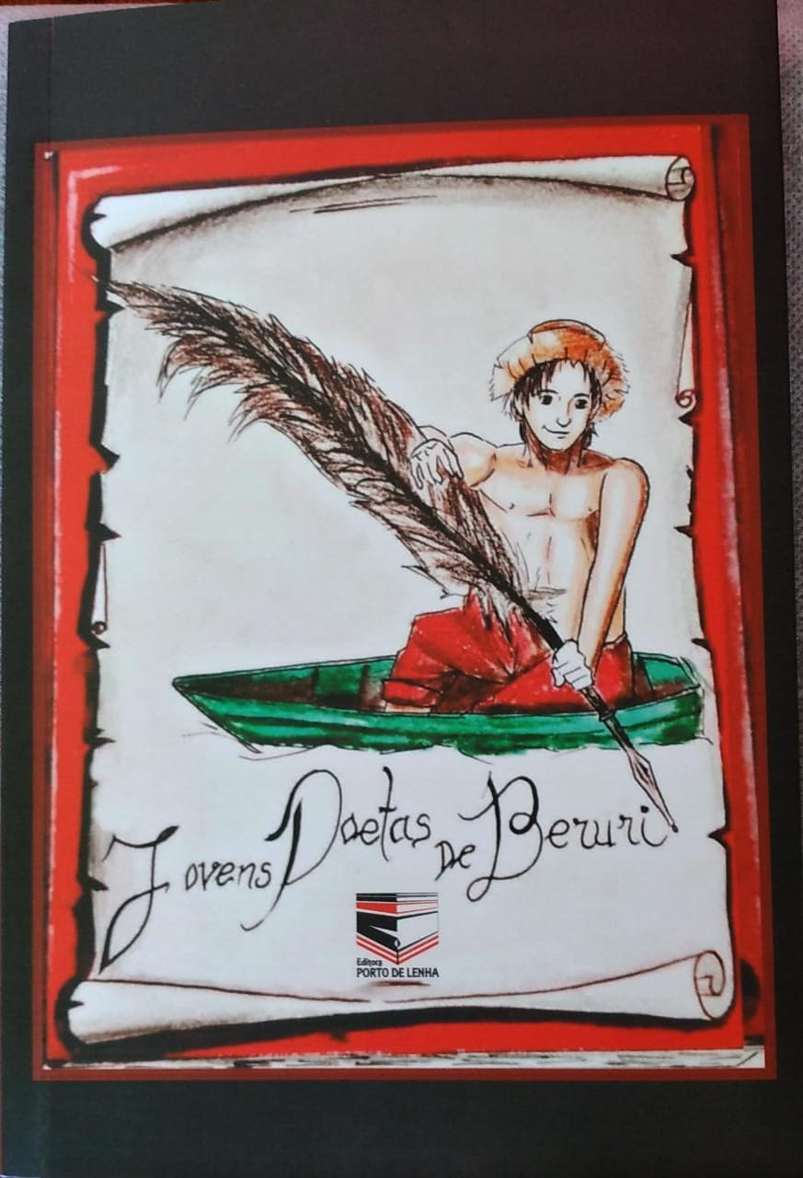 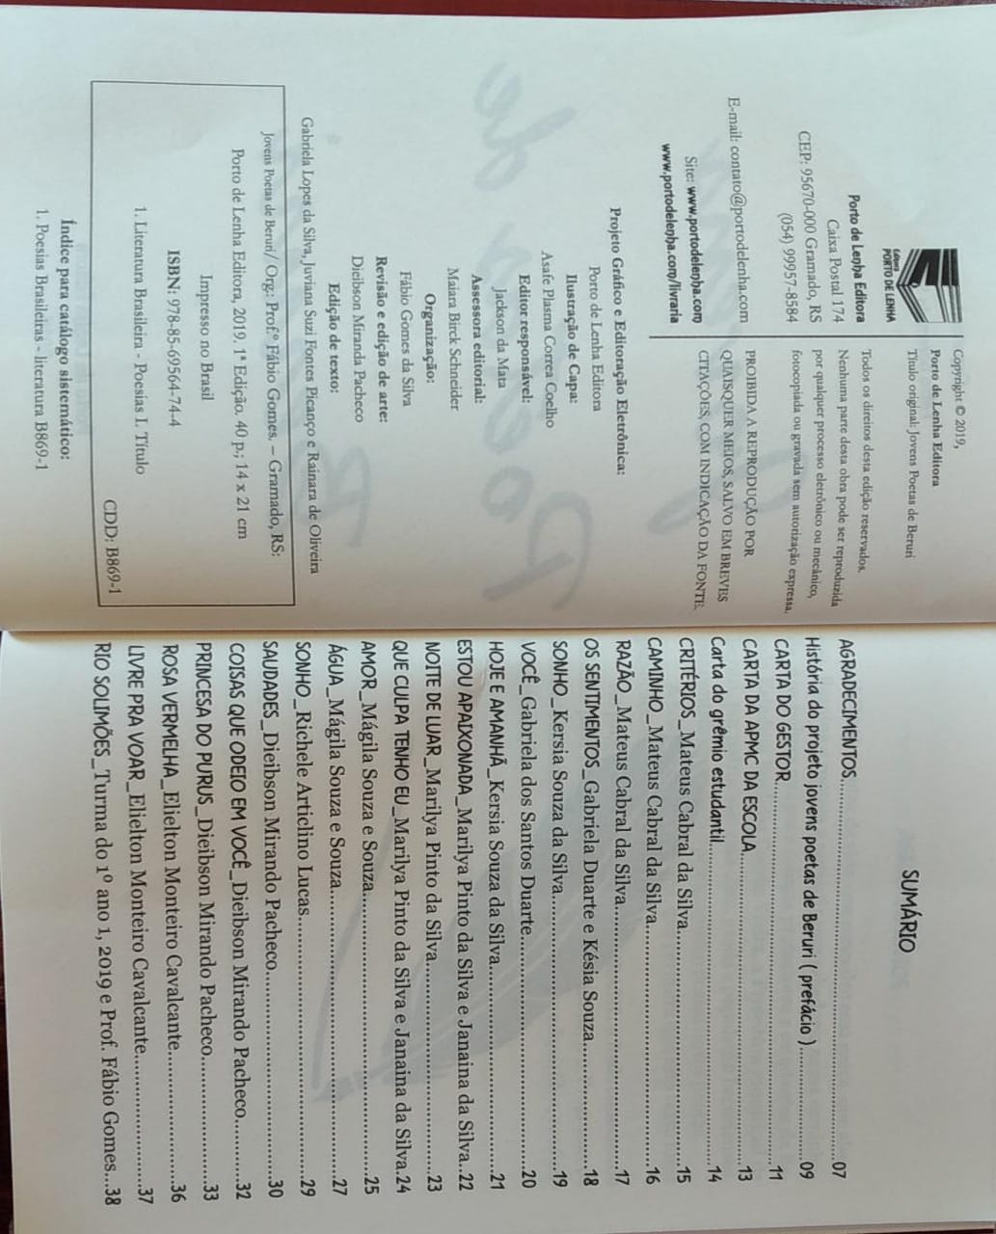

Neste participaram 23 estudantes, 15 poesias e 8 artistas. Abaixo uma das poesias feito por Dieibson Miranda.

**Poesia princesa do Purus**

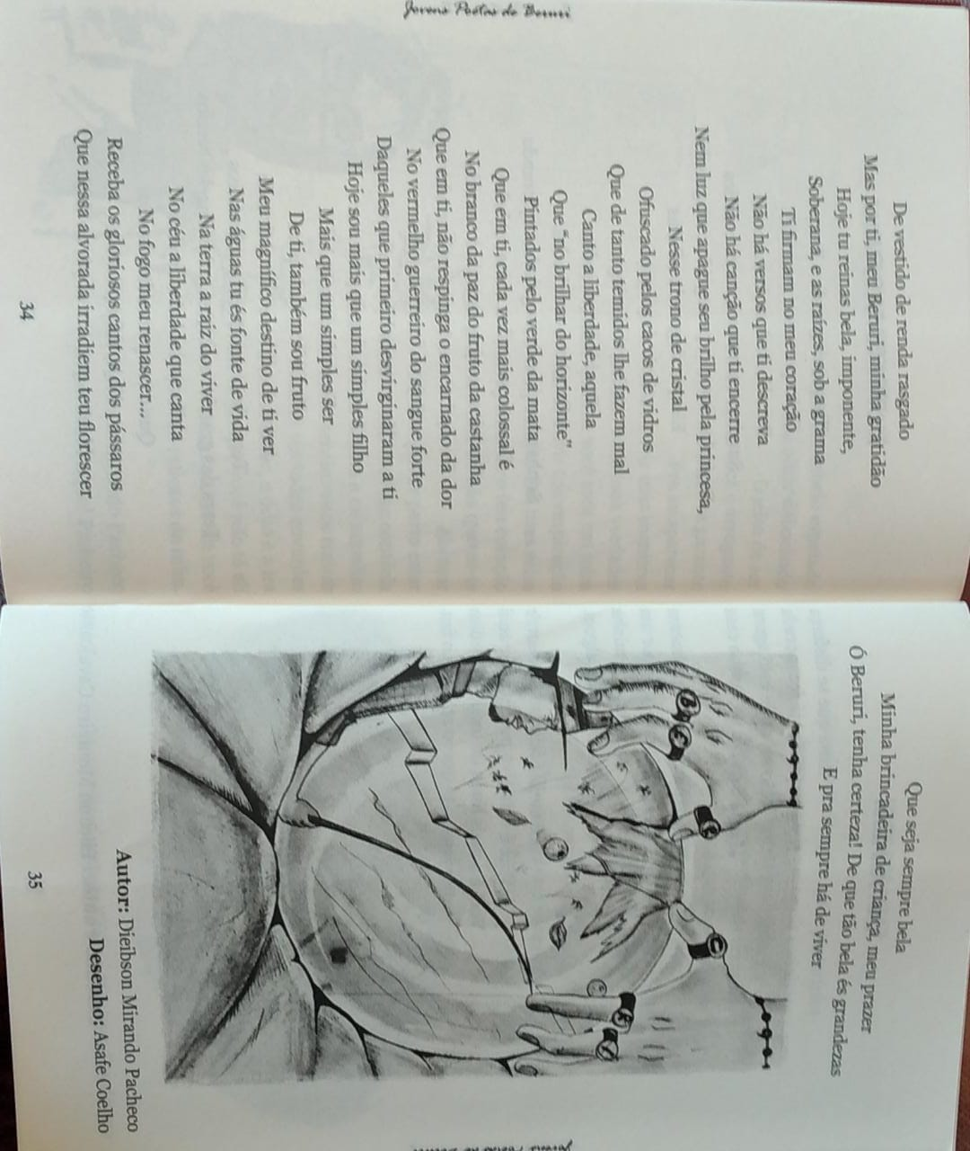

**Fonte:** Livro jovens poetas, 2019.

A poesia Princesa do rio Purus sendo expressada pelo artista e estudante Asafe Coelho.

**Livro de poesia indígena (comunidade indígena Santa Rita)**

Nesta obra os estudantes indígenas Apurinã expressão principalmente o cuidado com meio ambiente e sua cultura.

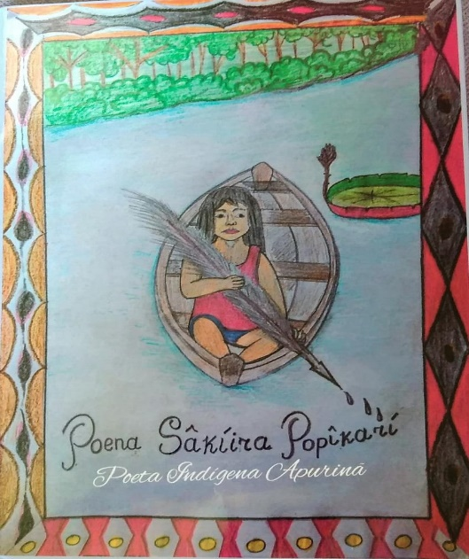 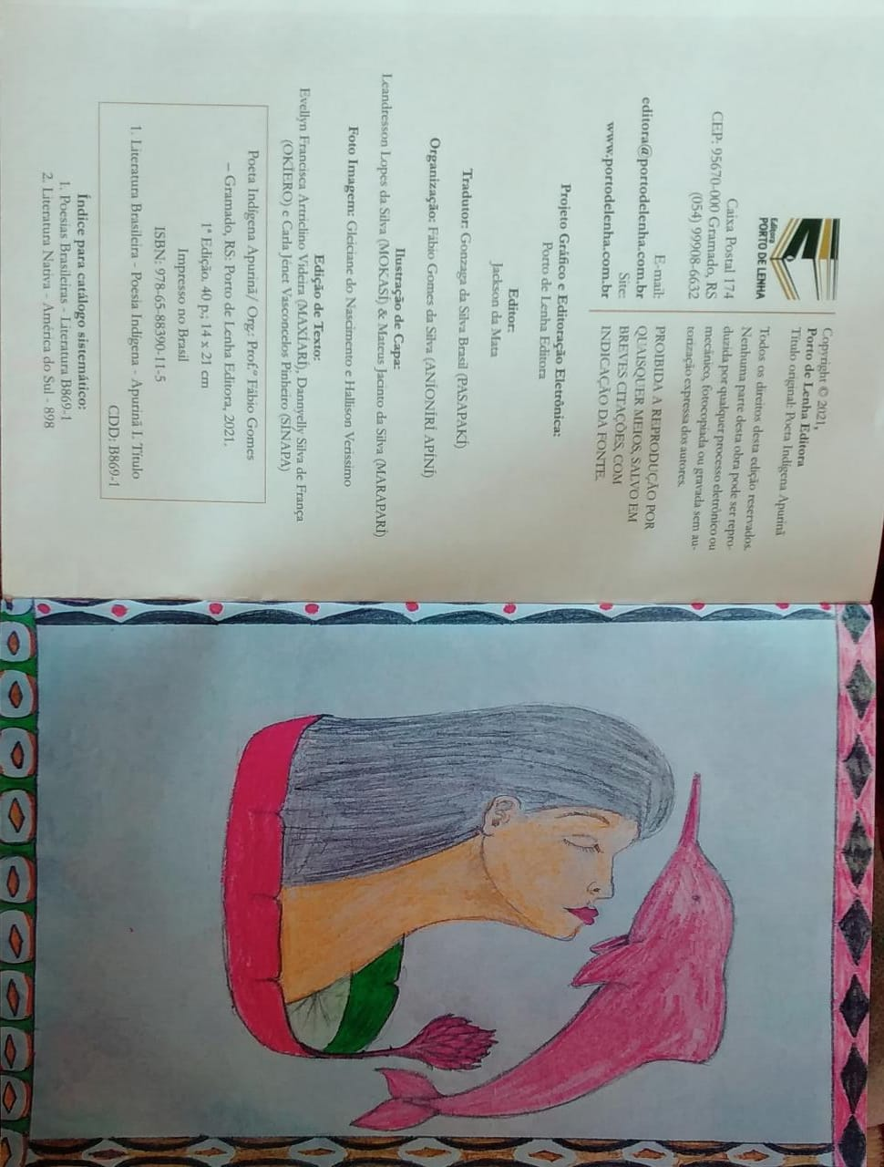

**Fonte:** Livro poeta indígena Apurinã

O livro traz a história dos índios Apurinã e todas as poesias são utilizadas a língua materna Apurinã, como apresentado na imagem abaixo.

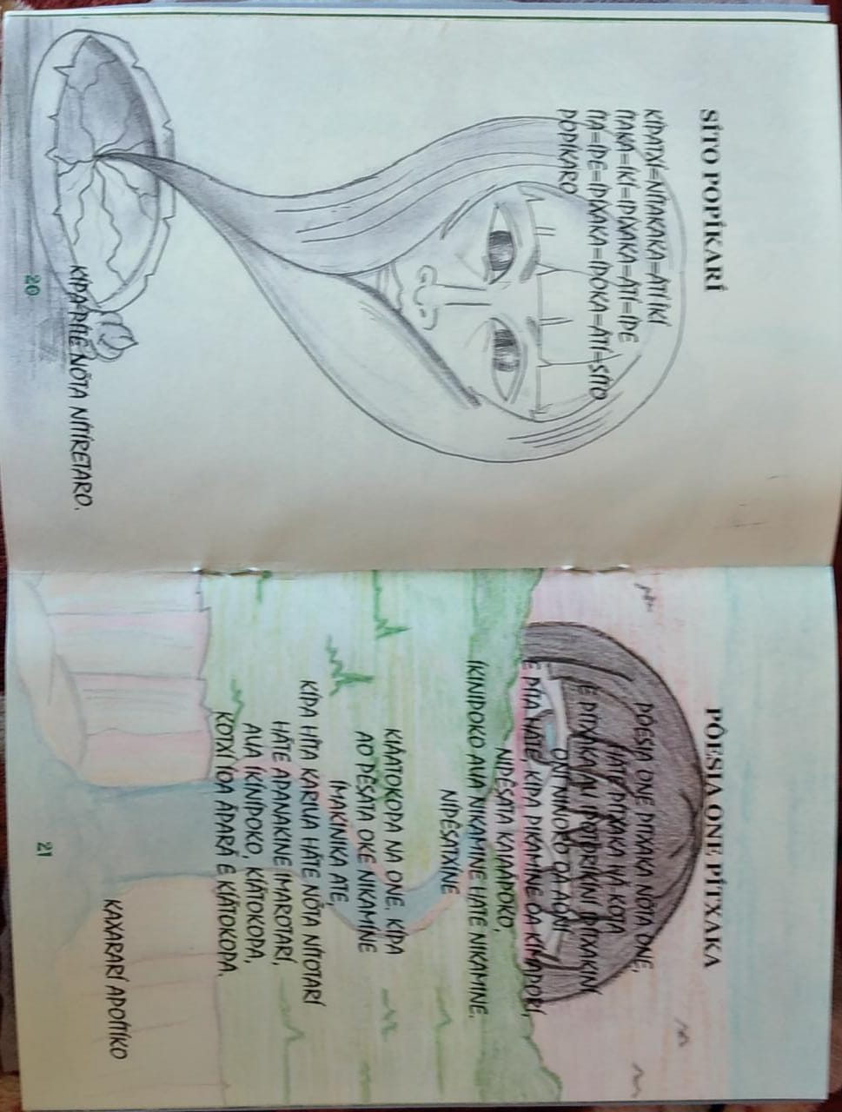

**Fonte:** Livro poeta indígena Apurinã

As poesias também são expressadas pela arte. Abaixo de cada poesia leva os nomes dos estudantes e artistas.

**Livro: Jovens poetas da escola D’Água (comunidade ribeirinha Tuiué)**

O projeto semente materna realizou uma parceria com o projeto escola D’Água. Cujo os objetivos das poesias realizadas pelos estudantes têm uma relação com o próprio objetivo do projeto escola D’Água. Onde os alunos expressão através das poesias e arte o cuidado com o meio ambiente, preservação do solo, contaminação do solo, qualidade da água, ecologia, fauna, flora, preocupação com resíduo solido entre outros.

**Livro:** Jovens poetas da escola D’Água

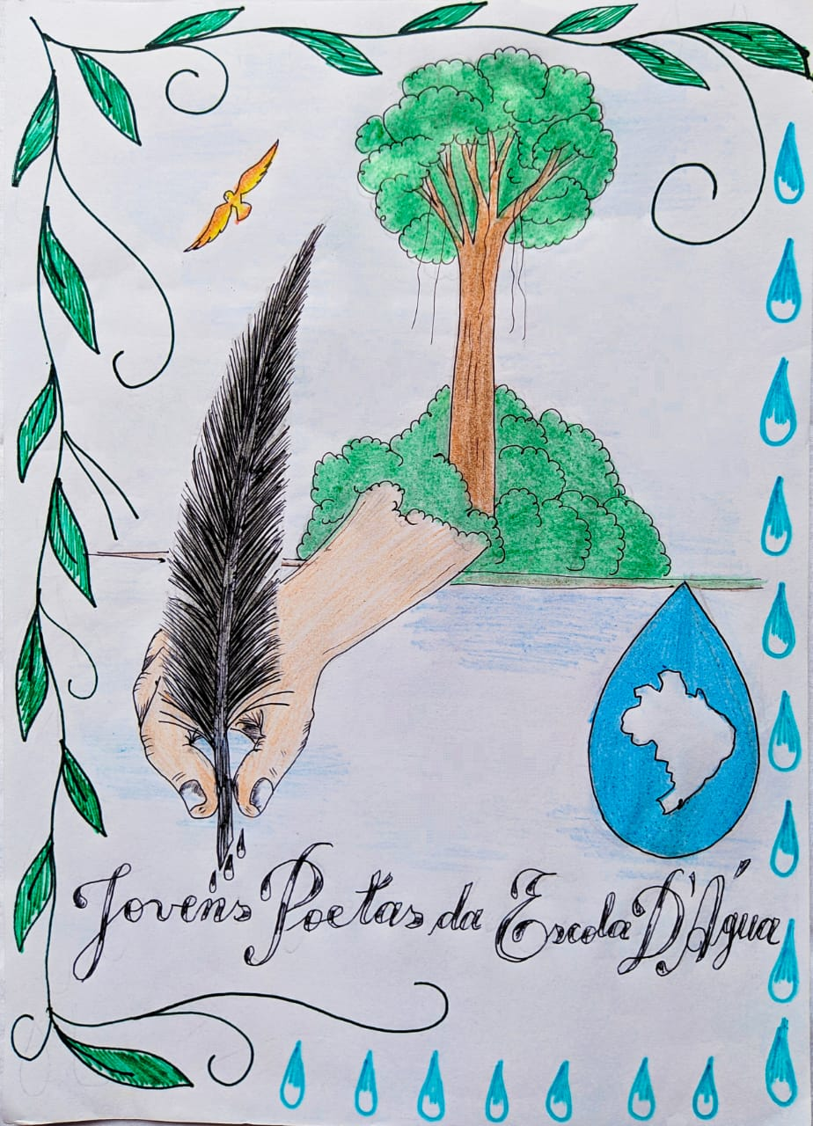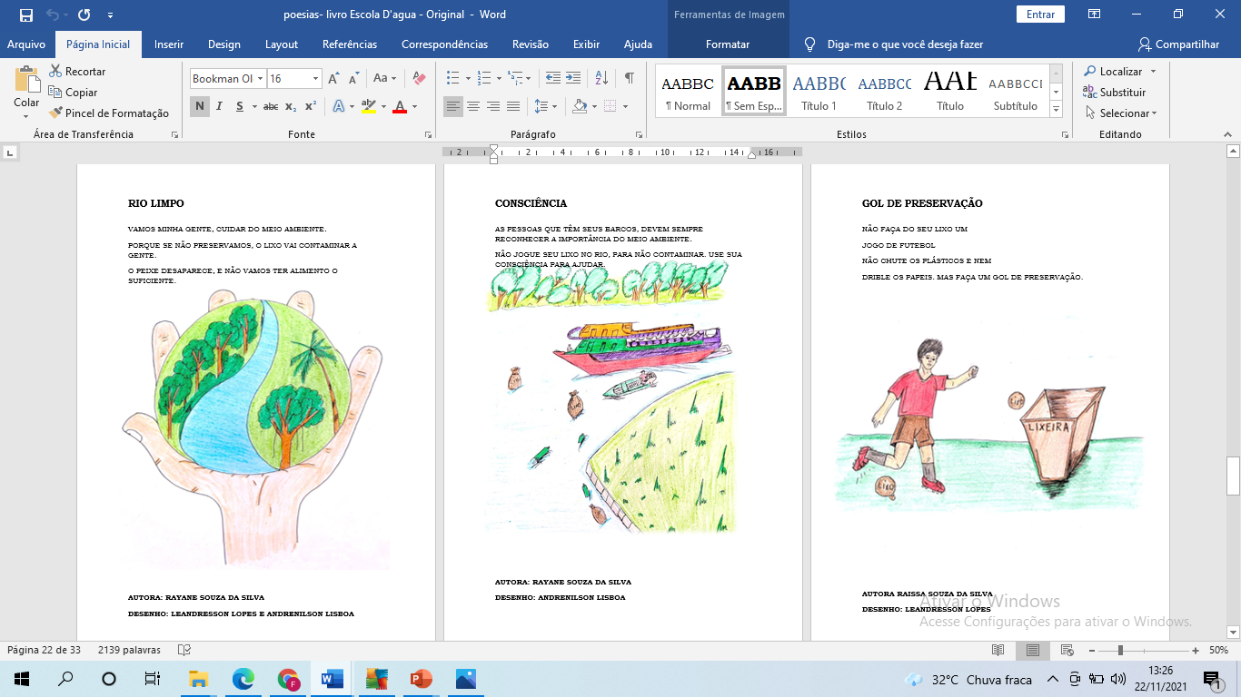

**Fonte:** Livro poetas da escola D’água, 2022.

**Livro 2: Jovens poetas da escola D’Água (comunidade Ribeirinha Santa Luzia)**

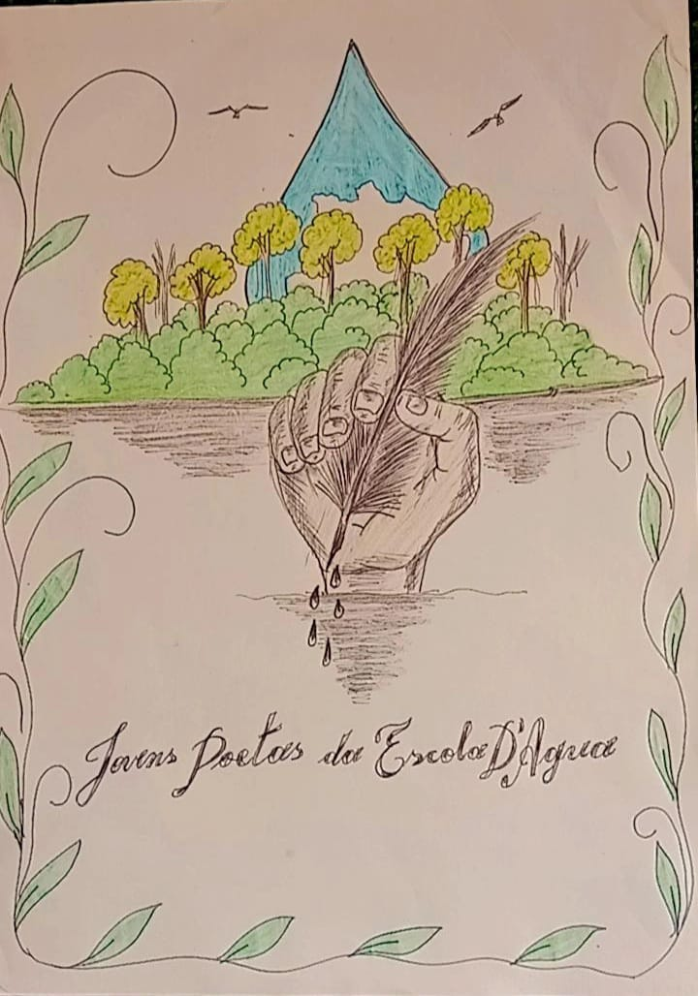

SACRIFICIO DO PASSADO

Quando falamos da antiguidade

Lembro que tudo era difícil.

Para se ter alguma coisa,

Só com muito sacrifício.

Mas hoje vejo o quanto tudo mudou

E venho lembrar o que o projeto nos ensinou

Trouxe benefícios para a nossa comunidade e também nos ajudou,

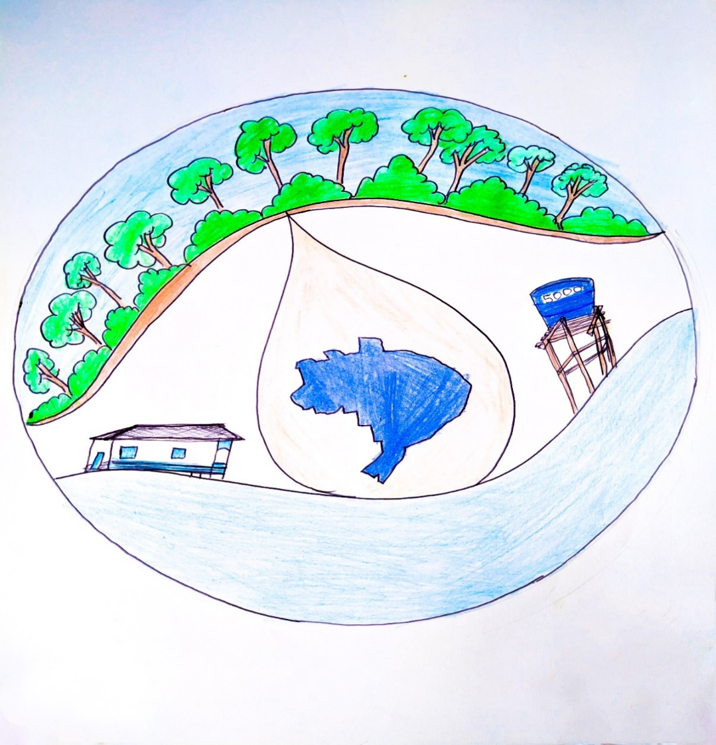A pensar no futuro e cuidar do presente, para nunca faltar água a nossa gente.

**Fonte:** Livro 2º edição jovens poetas da escola D’água

**Autor:** José Augusto Ferreira

**Arte:** Leandresson Lopes e Maria Antônia

Nesta segunda edição realizada na comunidade ribeirinha Santa Luzia. Especialmente os estudantes contribui em nos alertar sobre o cuidado com o meio ambiente, através de suas poesias e arte.

**Projeto: Biblioteca semente**

O projeto contribui em biblioteca em comunidade que não possuem, até o momento todas as comunidades que já participaram do projeto não possuem biblioteca. O que preocupa nossa equipe. Onde acreditamos que a essência do ensino aprendizado é através da leitura.

**Imagem 1:** Biblioteca em comunidades ribeirinhas e indígenas

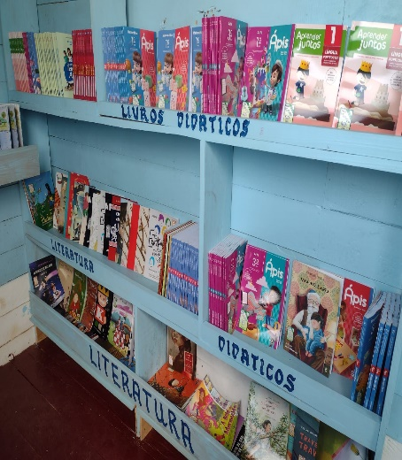 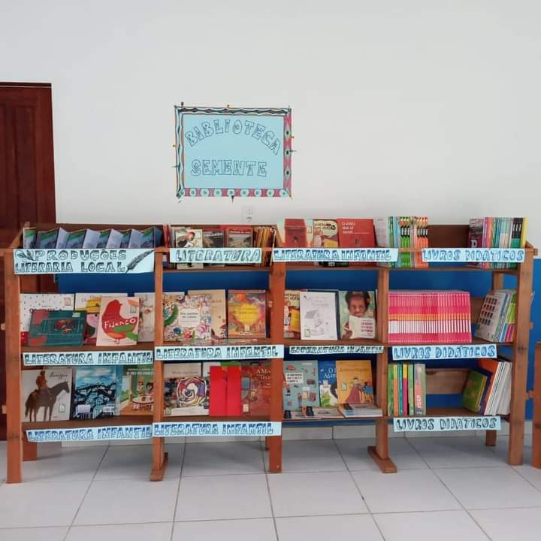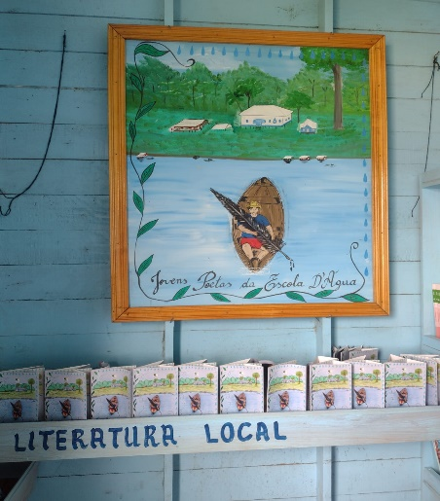

**Fonte:** Própria, 2022.

**CONSIDERAÇÕES FINAIS**

Pode-se concluir, que o projeto semente materna poética, vem contribuindo com o protagonismo dos estudantes da sede do município, de comunidade ribeirinhas e indígenas. Durante esses 4 anos, já participaram mais de 100 poetas e artistas e são perceptíveis os primeiros frutos como exemplo já temos alguns estudantes lançando seu próprio livro.

**REFERÊNCIAS**

PRÓ LETRAMENTO: Programa de Formação Continuada de Professores dos Anos Iniciais do Ensino Fundamental. Brasilia, 2007.

Bybee, R. W. (2010). Technology and Engineering Teacher Advancing STEM Education: A 2020 Vision. Virginia – EUA, V.70, pp. 30 -35. Disponível em: Data de acesso Ago. 2019.

BOGDAN, R.C. e BIKLEN, S.K. Investigação qualitativa em educação: uma introdução à teoria e aos métodos. Porto: Porto Editora, 1994.

BRASIL. Ministério da Educação. Base Nacional Comum Curricular. Proposta preliminar; segunda versão revista. Brasília: MEC, 2016. Disponível em: http://movimentopelabase.org.br/wp - content/uploads/2016/05/BNCC -BOOK -WEB.pdf. Data de acesso Dez. 2020.

CANDIDO, Antonio. A literatura e a formação do homem. In: Ciência e cultura. São Paulo. USP, 1972.

CAVALCANTI, Joana. Caminhos da literatura infantil e juvenil: dinâmicas e vivências na ação. São Paulo: Paulus, 2002.

FREIRE, Paulo. Educação como prática da liberdade. Rio de Janeiro: Paz e Terra, 1980. FREIRE, Paulo. Educação e conscientização: extencionismo rural. Cuernavaca (México): CIDOC/Cuaderno 25, 1968.

SILVA, Ezequiel Theodoro da. A produção da literatura na escola: Pesquisas x propostas. São Paulo: Ática, 1995.

MOLL, J. Alfabetização Possível: reinventando o ensinar e o aprender. 7. ed. Porto Alegre, Mediação, 1996.

PENNAC, Daniel. Como um romance. Rio de Janeiro: Rocco, 1998

1. Estudante do 3º ano do Ensino Médio da Escola Estadual Getúlio Vargas – Beruri-AM. Bolsista de Iniciação Cientifica CNPq.
2. Estudante do 2º ano do Ensino Médio da Escola Estadual Getúlio Vargas – Beruri-AM.
3. Estudante do 3º ano do Ensino Médio da Escola Estadual Getúlio Vargas – Beruri-AM.

   4 É Licenciada em Pedagogia e Graduada em Tecnologia em Alimentos. Pós Graduação em Educação Infantil e Ensino Fundamental, Gestão e Segurança de Alimentos. Possui Mestrado e também é Doutoranda em Ciências da Educação. É, Pedagoga da Escola Estadual Getúlio Vargas - Beruri-AM.

   5 Professor orientador da Escola Estadual Getúlio Vargas. Licenciatura em Biologia e Química pela Universidade Federal do Amazonas. Especialização em metodologia do ensino de Biologia, Química e Letramento Digital pela Universidade do Estado do Amazonas. Mestre e Doutor em Ciência da educação pela UNADES. Doutorando em Desenvolvimento Regional (UNISC), Bolsista CAPES.